РОССИЙСКАЯ ФЕДЕРАЦИЯ
РОСТОВСКАЯ ОБЛАСТЬ
ЦИМЛЯНСКИЙ РАЙОН
МУНИЦИПАЛЬНОЕ ОБРАЗОВАНИЕ
«НОВОЦИМЛЯНСКОЕ СЕЛЬСКОЕ ПОСЕЛЕНИЕ»
СОБРАНИЕ ДЕПУТАТОВ НОВОЦИМЛЯНСКОГО
СЕЛЬСКОГО ПОСЕЛЕНИЯ

РЕШЕНИЕ

30.04.2021г. № 147 ст.Новоцимлянская

Об официальных символах муниципального образования
«Новоцимлянское сельское поселение»

В соответствии со ст. 9 Федерального закона от 06.10.2003 № 131-ФЗ «Об общих принципах организации местного самоуправления в Российской Федерации», ст. 5 Устава муниципального образования «Новоцимлянское сельское поселение», Собрание депутатов Новоцимлянского сельского поселения
РЕШИЛО:

1. Утвердить Положение о гербе муниципального образования «Новоцимлянское сельское поселение» (приложение 1).
2. Утвердить рисунок герба муниципального образования «Новоцимлянское сельское поселение» в многоцветном варианте (приложения 2).
3. Утвердить Положение о флаге муниципального образования «Новоцимлянское сельское поселение» (приложение 3).
4. Утвердить рисунок флага муниципального образования «Новоцимлянское сельское поселение» (приложения 4).
5. Направить необходимый пакет документов по гербу и флагу муниципального образования «Новоцимлянское сельское поселение» в Геральдический совет при Президенте Российской Федерации на геральдическую экспертизу с последующим внесением герба и флага в Государственный геральдический регистр Российской Федерации.
6. Контроль за исполнением настоящего решения возложить на постоянную мандатную комиссию (председатель Шестопалов А.П.).

Заместитель Председателя Собрания депутатов
Новоцимлянского сельского поселения А.П.Шестопалов

Приложение №1
к решению Собрания депутатов
Новоцимлянского сельского
поселения
№ 147 от 30.04. 2021 г.

ПОЛОЖЕНИЕ
О ГЕРБЕ МУНИЦИПАЛЬНОГО ОБРАЗОВАНИЯ
«НОВОЦИМЛЯНСКОЕ СЕЛЬСКОЕ ПОСЕЛЕНИЕ»

Настоящим положением устанавливается герб муниципального образования
«Новоцимлянское сельское поселение», его описание и порядок официального использования
1. Общие положения
1.1. Герб муниципального образования «Новоцимлянское сельское поселение» (далее – герб Новоцимлянского сельского поселения) составлен по правилам и соответствующим традициям геральдики, и отражает исторические, культурные, социально-экономические, национальные и иные местные традиции.
1.2. Положение о гербе и рисунки герба Новоцимлянского сельского поселения в многоцветном варианте, хранятся в Администрации Новоцимлянского сельского поселения и доступны для ознакомления всем заинтересованным лицам.

2. Статус герба Новоцимлянского сельского поселения.
2.1. Герб Новоцимлянского сельского поселения является официальным символом Новоцимлянского сельского поселения.
2.2. Герб Новоцимлянского сельского поселения подлежит внесению в Государственный геральдический регистр Российской Федерации.

3. Геральдическое описание и обоснование символики герба
Новоцимлянского сельского поселения
3.1. Геральдическое описание герба Новоцимлянского сельского поселения гласит:
«В червленом (красном) щите с лазуревым (синим) волнистым основанием, окантованным серебром и обремененным возникающей снизу золотой, мурованной черным крепостью – два серебряных пернача накрест, сопровождаемые внизу золотым луком без стрелы. Герб увенчан короной, приличествующей муниципальному образованию сельское поселение. Герб может использоваться как с короной, так и без неё».

3.2. Обоснование символики:
- два пернача - в 1912 году станица разделилась на две: в правобережье – Генерал–Ефремовская, в левобережье – Баклановская. Ефремов и Бакланов - два смелых и отважных генерал-лейтенанта царской армии, именами которых названы станицы. Один из них - Иван Ефремович Ефремов - правая рука донского атамана и героя Отечественной войны 1812 года Матвея Ивановича Платова. Яков Петрович Бакланов - участник Кавказских войн 1839-1859 годов, прозванный в народе «Гроза Шамиля»;
- гуннский лук без стрелы - в 70-х годах XIX века станица Новоцимлянская называлась Гугнинской и находилась в 20-25 километрах от реки Дон. Гугнинская - от слова «гунны» - народ, появившийся в наших краях из Азии в начале четвертого века. Полчища гуннов опустошали Подонье своим нашествием. От этого слова и была названа станица, часто засыпаемая песками;
- затопленная крепость - после принятия решения о постройке Волгодонского судоходного канала и рукотворного Цимлянского водохранилища территории многих хуторов должны были быть затопленными;
- золото (жёлтый цвет) - символизирует достаток, процветание, стабильность, почёт и уважение, интеллект, а также говорит о верности традициям, трудовой славе и заслугах местных жителей;
- серебро (белый цвет) - в геральдике символ чистоты, совершенства, мира, взаимопонимания и сотрудничества
- червлёный (красный цвет) – символ труда, красоты, мужества, силы; в гербе он также подчёркивает сохранившиеся самобытные традиции и память о людях отдавших жизни, защищая свою Родину;
- лазуревый (синий цвет) - в геральдике символизирует преданность, чистоту, верность, справедливость, красоту, стремление к победе, славу и величие.

3.3. Авторская группа:
- идея герба: Олег Тесля (г.Таганрог),
- компьютерный дизайн: Олег Дмитриев (г. Таганрог),
- обоснование символики: Олег Тесля (г. Таганрог)

4. Порядок воспроизведения герба Новоцимлянского сельского поселения

4.1. Воспроизведение герба Новоцимлянского сельского поселения, независимо от его размеров и техники исполнения, должно точно соответствовать геральдическому описанию, приведенному в п.3.1. статьи 3 настоящего Положения. Воспроизведение герба Новоцимлянского сельского поселения допускается в многоцветном варианте.
Ответственность за искажение рисунка герба, или изменение композиции или цветов, выходящее за пределы геральдически допустимого, несет исполнитель допущенных искажений.

5. Порядок официального использования герба
Новоцимлянского сельского поселения

5 1. Герб Новоцимлянского сельского поселения помещается:
- на фасадах зданий органов местного самоуправления; предприятий, учреждений и организаций, находящихся в муниципальной собственности;
- в залах заседаний органов местного самоуправления, рабочих кабинетах выборных должностных лиц местного самоуправления; предприятий, учреждений и организаций, находящихся в муниципальной собственности;
- на указателях при въезде на территорию Новоцимлянского сельского поселения;
5.2. Герб Новоцимлянского сельского поселения помещается на бланках:
- главы Новоцимлянского сельского поселения, иных выборных должностных лиц местного самоуправления;
- представительного и иных органов местного самоуправления;
- руководителей предприятий, учреждений и организаций, находящихся в муниципальной собственности;
- нормативных правовых актов органов местного самоуправления и должностных лиц местного самоуправления;
- на официальных изданиях органов местного самоуправления, предприятий, учреждений и организаций, находящихся в муниципальной собственности.
5.3. Герб Новоцимлянского сельского поселения воспроизводится на удостоверениях лиц, осуществляющих службу на должностях в органах местного самоуправления, муниципальных служащих, депутатов представительного органа местного самоуправления; членов иных органов местного самоуправления; служащих (работников) предприятий, учреждений и организаций, находящихся в муниципальной собственности;
Герб Новоцимлянского сельского поселения помещается на печатях органов местного самоуправления; предприятий, учреждений и организаций, находящихся в муниципальной собственности.
5.4. Герб Новоцимлянского сельского поселения может помещаться:
- на отличительных знаках, наградах Главы и представительного органа местного самоуправления;
- на транспортных средствах, находящихся в муниципальной собственности.
Допускается размещение герба на:
- изданиях печатных средств массовой информации, краеведческих изданиях Новоцимлянского сельского поселения;
- грамотах, приглашениях, визитных карточках должностных лиц органов местного самоуправления; а также использование его в качестве геральдической основы для изготовления знаков, эмблем, иной символики, оформления зрелищных мероприятий.
5.5. При одновременном размещении гербов Новоцимлянского сельского поселения, Цимлянского района, Ростовской области и Российской Федерации, герб РФ располагается левее центра, справа от него - герб Ростовской области (если стоять к флагам лицом), слева герба РФ располагается герб Цимлянского района, а герб Новоцимлянского сельского поселения - справа от герба РО.
5.6. Размер герба Новоцимлянского сельского поселения не может превышать размеры Государственного герба Российской Федерации, герба Ростовской области и иных субъектов Российской Федерации, а высота размещения герба Новоцимлянского сельского поселения не может превышать высоту размещения Государственного герба Российской Федерации, герба Ростовской области и гербов иных субъектов Российской Федерации.
5.7. Порядок изготовления, использования, хранения и уничтожения бланков, печатей и иных носителей изображения герба Новоцимлянского сельского поселения устанавливается органами местного самоуправления Новоцимлянского сельского поселения.

6. Порядок использования герба Новоцимлянского сельского поселения
предприятиями, учреждениями и организациями, не находящимися
в муниципальной собственности, а также физическими лицами

6.1. Порядок использования герба Новоцимлянского сельского поселения предприятиями, учреждениями и организациями, не находящимися в муниципальной собственности, а также физическими лицами, строятся на договорной основе.
6.2. Иные случаи использования герба Новоцимлянского сельского поселения устанавливаются нормативными правовыми актами органов местного самоуправления и должностных лиц местного самоуправления.
7. Ответственность за нарушение настоящего Положения

7.1. Использование герба Новоцимлянского сельского поселения с нарушением настоящего Положения, а также надругательство над гербом Новоцимлянского сельского поселения влечет за собой ответственность в соответствии с законодательством Российской Федерации.

8. Заключительные положения

8.1. Внесение в состав (рисунок) герба Новоцимлянского сельского поселения каких-либо внешних украшений, а также элементов официальных символов Ростовской области допустимо лишь в соответствии с законодательством Российской Федерации, нормативными правовыми актами Ростовской области. Эти изменения должны сопровождаться пересмотром статьи 3 настоящего Положения для отражения внесенных элементов в описании.
8.2. Право использования герба Новоцимлянского сельского поселения принадлежит органам местного самоуправления Новоцимлянского сельского поселения.
8.3. Герб Новоцимлянского сельского поселения с момента утверждения его представительным органом местного самоуправления согласно Закону Российской Федерации от 9 июля 1993 г. № 5351-1 «Об авторском праве и смежных правах» авторским правом не охраняется.

Приложение №2
к решению Собрания депутатов
Новоцимлянского сельского поселения
№ 147 от 30.04. 2021 г.

ЦВЕТНОЕ ИЗОБРАЖЕНИЕ РИСУНКА ГЕРБА
МУНИЦИПАЛЬНОГО ОБРАЗОВАНИЯ
«НОВОЦИМЛЯНСКОЕ СЕЛЬСКОЕ ПОСЕЛЕНИЕ»

С короной
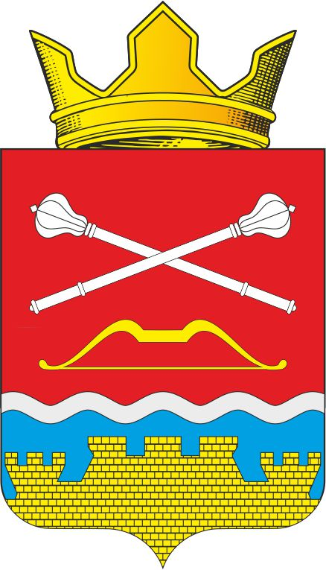

Председатель Собрания депутатов
Глава Новоцимлянского сельского поселения Л.Г.Забазнова

Приложение №3
к решению Собрания депутатов
Новоцимлянского сельского
поселения
№ 147 от 30.04. 2021 г.

ПОЛОЖЕНИЕ
О ФЛАГЕ МУНИЦИПАЛЬНОГО ОБРАЗОВАНИЯ
«НОВОЦИМЛЯНСКОЕ СЕЛЬСКОЕ ПОСЕЛЕНИЕ»

Настоящим положением устанавливается флаг муниципального образования
«Новоцимлянское сельское поселение», его описание и порядок официального использования.

1. Общие положения

1.1. Флаг муниципального образования «Новоцимлянское сельское поселение» (далее – флаг Новоцимлянского сельского поселения) составлен на основании герба Новоцимлянского сельского поселения по правилам и соответствующим традициям виксиллологии и отражает исторические, культурные, социально-экономические, национальные и иные местные традиции.
1.2. Положение о флаге и оригинал изображения флага Новоцимлянского сельского поселения хранятся в Администрации Новоцимлянского сельского поселения и доступны для ознакомления всем заинтересованным лицам.

2. Статус флага Новоцимлянского сельского поселения

2.1. Флаг Новоцимлянского сельского поселения является официальным символом Новоцимлянского сельского поселения.
2.2. Флаг Новоцимлянского сельского поселения подлежит внесению в Государственный геральдический регистр Российской Федерации.

3. Описание и обоснование символики флага Новоцимлянского сельского поселения

3.1. Описание флага Новоцимлянского сельского поселения:

Прямоугольное полотнище с отношением ширины к длине 2:3, воспроизводящее композицию герба Новоцимлянского сельского поселения в красном, синем, желтом и белом цветах.

3.2. Обоснование символики:
- два пернача - в 1912 году станица разделилась на две: в правобережье – Генерал–Ефремовская, в левобережье – Баклановская. Ефремов и Бакланов - два смелых и отважных генерал-лейтенанта царской армии, именами которых названы станицы. Один из них - Иван Ефремович Ефремов - правая рука донского атамана и героя Отечественной войны 1812 года Матвея Ивановича Платова. Яков Петрович Бакланов - участник Кавказских войн 1839-1859 годов, прозванный в народе «Гроза Шамиля»;
- гуннский лук без стрелы - в 70-х годах XIX века станица Новоцимлянская называлась Гугнинской и находилась в 20-25 километрах от реки Дон. Гугнинская - от слова «гунны» - народ, появившийся в наших краях из Азии в начале четвертого века. Полчища гуннов опустошали Подонье своим нашествием. От этого слова и была названа станица, часто засыпаемая песками;
- затопленная крепость - после принятия решения о постройке Волгодонского судоходного канала и рукотворного Цимлянского водохранилища территории многих хуторов должны были быть затопленными;
- золото (жёлтый цвет) - символизирует достаток, процветание, стабильность, почёт и уважение, интеллект, а также говорит о верности традициям, трудовой славе и заслугах местных жителей;
- серебро (белый цвет) - в геральдике символ чистоты, совершенства, мира, взаимопонимания и сотрудничества
- червлёный (красный цвет) – символ труда, красоты, мужества, силы; в гербе он также подчёркивает сохранившиеся самобытные традиции и память о людях отдавших жизни, защищая свою Родину;
- лазуревый (синий цвет) - в геральдике символизирует преданность, чистоту, верность, справедливость, красоту, стремление к победе, славу и величие.

3.3. Авторская группа:
- идея герба: Олег Тесля (г.Таганрог).
- компьютерный дизайн: Олег Дмитриев (г. Таганрог).
- обоснование символики: Олег Тесля (г. Таганрог).

4. Порядок воспроизведения флага Новоцимлянского сельского поселения

4.1. Воспроизведение флага Новоцимлянского сельского поселения, независимо от его размеров и техники исполнения, должно точно соответствовать геральдическому описанию, приведенному в пункте 3.1. статьи 3 настоящего Положения.
Ответственность за искажение рисунка флага, или изменение композиции или цветов, выходящее за пределы геральдически допустимого, несет исполнитель допущенных искажений или изменений.

5. Порядок официального использования флага
Новоцимлянского сельского поселения

5.1. Флаг Новоцимлянского сельского поселения поднят постоянно:
- на зданиях органов местного самоуправления; предприятий, учреждений и организаций, находящихся в муниципальной собственности;
- на официальных представительствах Новоцимлянского сельского поселения за пределами Новоцимлянского сельского поселения, Ростовской области, Российской Федерации.
5.2. Флаг Новоцимлянского сельского поселения установлен постоянно в залах заседаний органов местного самоуправления, рабочих кабинетах выборных должностных лиц местного самоуправления; предприятий, учреждений и организаций, находящихся в муниципальной собственности.
5.3. Флаг Новоцимлянского сельского поселения размещается на транспортных средствах главы Администрации Новоцимлянского сельского поселения, иных выборных должностных лиц местного самоуправления;
- на транспортных средствах, находящихся в муниципальной собственности.
5.4. Флаг Новоцимлянского сельского поселения поднимается (устанавливается) во время официальных церемоний и других торжественных мероприятий, проводимых органами местного самоуправления.
5.5. Флаг Новоцимлянского сельского поселения может быть поднят (установлен) во время торжественных мероприятий, проводимых общественными объединениями, предприятиями, учреждениями и организациями независимо от форм собственности, а также во время семейных торжеств.
5.6. В знак траура к верхней части древка флага Новоцимлянского сельского поселения крепится черная лента, длина которой равна длине полотнища флага. В знак траура флаг Новоцимлянского сельского поселения, поднятый на мачте или флагштоке, должен быть приспущен до половины высоты мачты (флагштока).
5.7. При одновременном подъеме (размещении) флагов Новоцимлянского сельского поселения, Ростовской области и Российской Федерации, флаг РФ располагается в центре, слева - флаг Ростовской области (если стоять к флагам лицом), а флаг Новоцимлянского сельского поселения - справа от флага РФ.
5.8. При одновременном подъеме (размещении) флагов Новоцимлянского сельского поселения, Цимлянского района, Ростовской области и Российской Федерации, флаг РФ располагается левее центра, справа от него - флаг Ростовской области (если стоять к флагам лицом), слева флага РФ располагается флаг Цимлянского района, а флаг Новоцимлянского сельского поселения - справа от флага РО.

5.9.При одновременном подъёме (размещении) нечётного числа флагов (но более трех), Государственный флаг Российской Федерации располагается в центре (если стоять к флагам лицом).
5.10. Размер флага Новоцимлянского сельского поселения не может превышать размеры Государственного флага Российской Федерации, флага Ростовской области и иных субъектов Российской Федерации, а высота подъёма флага Новоцимлянского сельского поселения не может быть больше высоты подъема Государственного флага Российской Федерации, флага Ростовской области и флагов иных субъектов Российской Федерации.
5.11. Изображение флага Новоцимлянского сельского поселения может быть использовано в качестве элемента или геральдической основы на отличительных знаках, наградах главы Администрации Новоцимлянского сельского поселения и Совета депутатов Новоцимлянского сельского поселения.
5.12. Рисунок флага Новоцимлянского сельского поселения может помещаться на бланках:
- главы Администрации Новоцимлянского сельского поселения и иных выборных должностных лиц местного самоуправления;
- руководителей предприятий, учреждений и организаций, находящихся в муниципальной собственности;
- нормативных правовых актов органов местного самоуправления и должностных лиц местного самоуправления;
- на официальных изданиях органов местного самоуправления, предприятий, учреждений и организаций, находящихся в муниципальной собственности.
- на удостоверениях главы Администрации, лиц, осуществляющих службу на должностях в органах местного самоуправления, муниципальных служащих, депутатов представительного органа местного самоуправления; членов иных органов местного самоуправления; служащих (работников) предприятий, учреждений и организаций, находящихся в муниципальной собственности;
- отличительных знаках, наградах главы Администрации Новоцимлянского сельского поселения;
- отличительных знаках, наградах представительного органа местного самоуправления;
- на транспортных средствах, находящихся в муниципальной собственности.
5.13. Допускается размещение изображения флага Новоцимлянского сельского поселения на:
- изданиях печатных средств массовой информации, краеведческих изданиях Новоцимлянского сельского поселения;
- грамотах, приглашениях, визитных карточках должностных лиц органов местного самоуправления, депутатов представительного органа местного самоуправления; а также использование его в качестве геральдической основы для изготовления знаков, эмблем, иной символики, оформления зрелищных мероприятий.
5.14. Порядок изготовления, использования, хранения и уничтожения бланков, печатей и иных носителей изображения флага Новоцимлянского сельского поселения устанавливается органами местного самоуправления Новоцимлянского сельского поселения.

6. Порядок использования флага Новоцимлянского сельского поселения
предприятиями, учреждениями и организациями,
не находящихся в муниципальной собственности

6.1. Порядок использования флага Новоцимлянского сельского поселения предприятиями, учреждениями и организациями, не находящимися в муниципальной собственности, строится на договорной основе.
6.2. Иные случаи использования флага Новоцимлянского сельского поселения устанавливаются правовыми актами органов местного самоуправления и должностных лиц местного самоуправления.

7. Ответственность за нарушение настоящего Положения

7.1. Использование флага Новоцимлянского сельского поселения с нарушением настоящего Положения, а также надругательство над флагом Новоцимлянского сельского поселения влечет за собой ответственность в соответствии с законодательством Российской Федерации.

8. Заключительные положения

8.1. Внесение в состав (рисунок) флага Новоцимлянского сельского поселения каких-либо изменений или дополнений, а также элементов официальных символов Ростовской области допустимо лишь в соответствии с законодательством Российской Федерации, нормативными правовыми актами Ростовской области. Эти изменения должны сопровождаться пересмотром статьи 3 настоящего Положения для отражения внесенных элементов в описании.
8.2. Право использования флага Новоцимлянского сельского поселения принадлежит органам местного самоуправления Новоцимлянского сельского поселения.
8.3. Флаг Новоцимлянского сельского поселения с момента утверждения его представительным органом местного самоуправления согласно Закону Российской Федерации от 9 июля 1993 г. № 5351-1 «Об авторском праве и смежных правах» авторским правом не охраняется.

Приложение №4
к решению Собрания депутатов
Новоцимлянского сельского
поселения
№ 147 от 30.04. 2021 г.

РИСУНОК ФЛАГА
МУНИЦИПАЛЬНОГО ОБРАЗОВАНИЯ
«НОВОЦИМЛЯНСКОЕ СЕЛЬСКОЕ ПОСЕЛЕНИЕ»

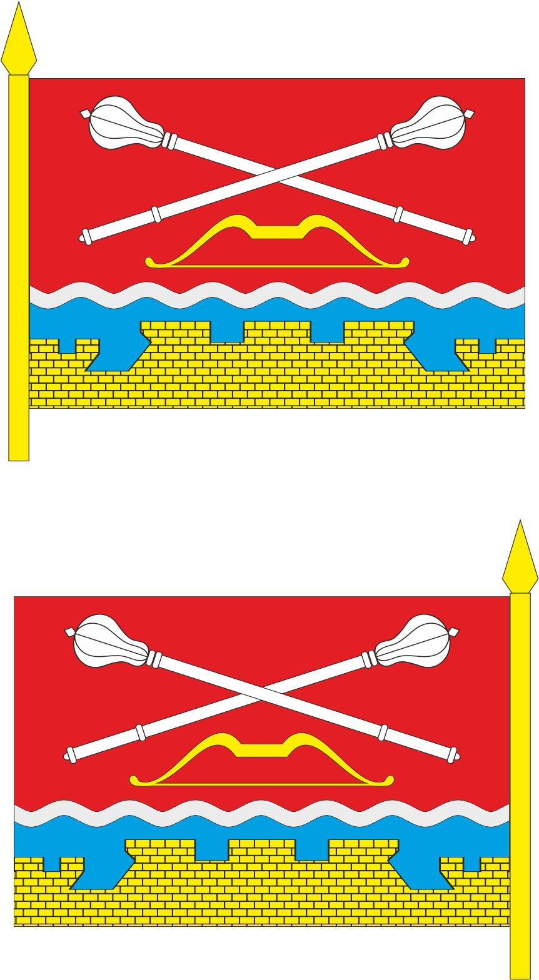
Лицевая сторона

Обратная сторона

Заместитель Председателя Собрания депутатов
Новоцимлянского сельского поселения А.П.Шестопалов

